LIGUE HAUTS-DE-FRANCE
Académie de Lille
180 Avenue Gaston Berger 59000 Lille Saison 2019 - 2020
: 03.20.52.59.91

E.mail : lille@sport-u.com
Site Internet : www.sport-u-hautsdefrance.com
Facebook : Sport U Lille

LES ANIMATIONS DU SPORT’U
PRISON ISLAND

JEUDI 23 JANVIER 2020
790 Rue Maurice Herzog à LESQUIN
ACCUEIL 1er GROUPE A 14h00 A PRISON ISLAND - 1er Départ 14h30
ACCUEIL 2ème GROUPE A 15h30 A PRISON ISLAND – 2ème Départ 16h00

A Retourner à la Ligue HDFSU de Lille pour le 17 Janvier 2020 Délai de rigueur

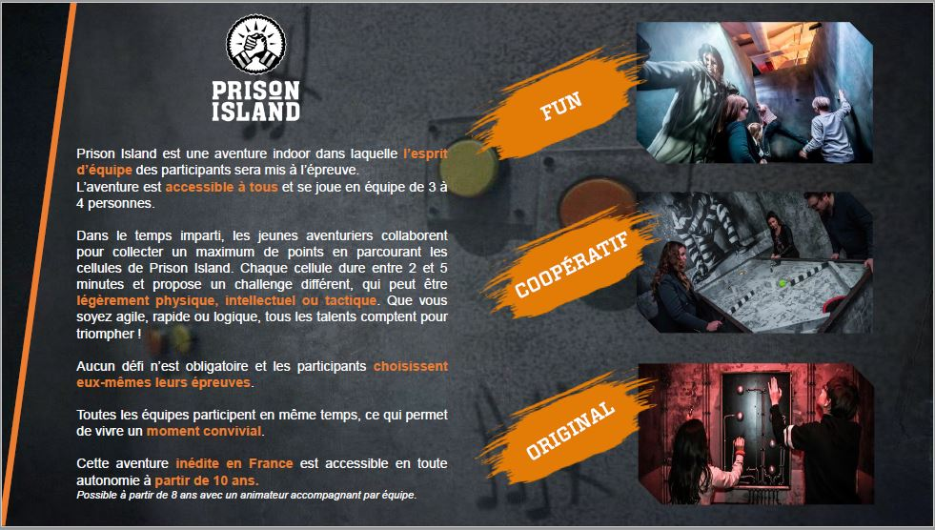

IMPORTANT : 50 Personnes Maxi par Groupe
En fonction des engagements, La LHDFSU se réserve la possibilité de limiter le nombre d’inscrits par A.S.

LIGUE HAUTS-DE-FRANCE
Académie de Lille
180 Avenue Gaston Berger 59000 Lille Saison 2019 - 2020
: 03.20.52.59.91

E.mail : lille@sport-u.com
Site Internet : www.sport-u-hautsdefrance.com
Facebook : Sport U Lille

LES ANIMATIONS DU SPORT’U
PRISON ISLAND

JEUDI 23 JANVIER 2020
790 Rue Maurice Herzog à LESQUIN
ACCUEIL 1er GROUPE A 14h00 A PRISON ISLAND - 1er Départ 14h30
ACCUEIL 2ème GROUPE A 15h30 A PRISON ISLAND – 2ème Départ 16h00

A Retourner à la Ligue HDFSU de Lille pour le 17 Janvier 2020 Délai de rigueur
50 Personnes par groupe maximum

Association Sportive : ……………………………………..……………..Responsable : ………………………………………..……..…..

Tél : ………………..…..……..…………. Mail : …………………………………………..…………………………………

Engage : …….……….équipe(s) de 4 personnes au : 1er Départ 2ème Départ

EQUIPE N° :
 | NOM | PRENOM | SEXE | N°LICENCE FFSU
1
2
3
4

EQUIPE N° :
 | NOM | PRENOM | SEXE | N°LICENCE FFSU
1
2
3
4
Règlement par virement à la Ligue HDFSU de Lille :

………….……(Nbre d’étudiants) X 5 € (A.S sous contrat) = …………€

……………… (Nbre d'étudiants) X 10 € (A.S sans contrat) = ………….. €

Coordonnées Bancaires :
La Banque Postale, Lille Centre Financier, 3 Rue Paul Duez 59900 LILLE CEDEX 9
IBAN : FR40 2004 1010 0507 1982 0H02 693 – BIC : PSSTFRPPLIL

Aucune Modification ne sera prise le jour de la compétition…
(Dernière modification à nous faire parvenir le mercredi 22 janvier avant 12h00)

